Fortellingen om Palmesøndag

- disposisjon for flanellograf -
  - Utviklet av Elverum prestegjeld

Scene 1: To menn (21 og 32) spør om å få låne eselet til en mann (28)
Jesus skulle til Jerusalem for å feire den gammeltestamentlige
Påskefesten sammen med disipler og venner. De feiret påske til
minne om trelldommen i Egypt og at Moses førte dem ut av fangenskapet.
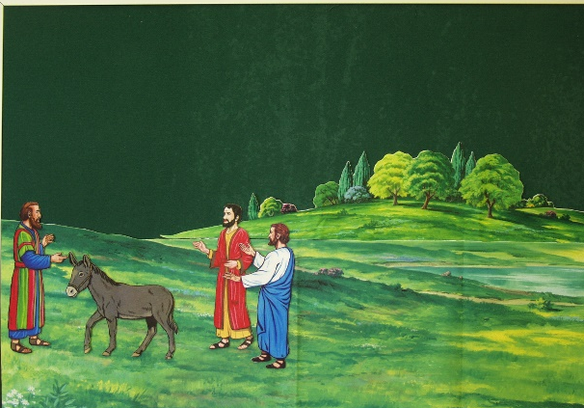
De nærmet seg Jerusalem og kom til Betfage ved
Oljeberget.
Da sendte Jesus to disipler av sted og sa til dem:
"Gå inn i landsbyen som ligger foran dere!
Der skal dere straks finne et esel som står bundet,
og med en fole hos seg. Løs dem og før dem til meg!
Og kommer noen med spørsmål, så si at Herren har
bruk for dem.
Da skal han straks sende dem med dere.
Disiplene gikk av sted og gjorde som Jesus hadde sagt.

Folk i Israel ventet en mektig konge som kunne fri
dem fra romerne som hadde okkupert landet.
Men Jesus var ikke den type konge.
Jesus kom blant annet ridende på et esel. Eselet var et vanlig trekkdyr og ridedyr for vanlige folk. De mektige brukte hest, blant annet i krig. Når Jesus kom ridende på et esel var det altså et symbol for fred. Jesus brukte esel for å vise at han kom som fredens konge, ikke som kriger til hest.
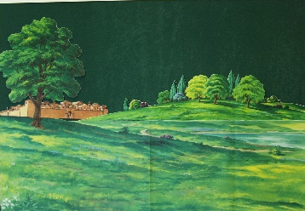

Scene 2: Jesus ridende på esel.
Mange mennesker står langs veien.

Mange i folkemengden bredte kappene sine ut
over veien, andre skar grener av trærne og strødde på veien.
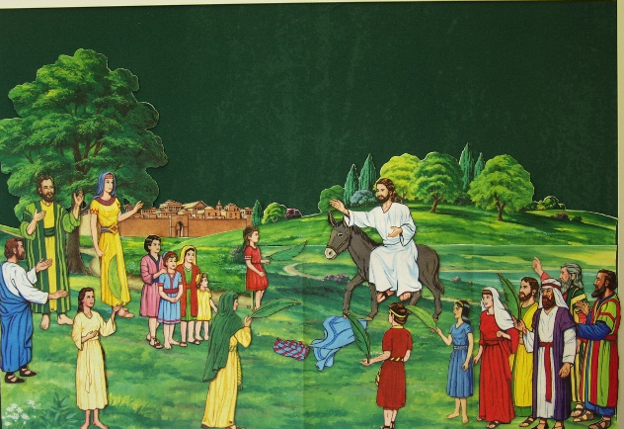
Og mengden som gikk foran og de som fulgte
etter, ropte: Hosianna, Davids sønn!
Velsignet være han som kommer, i Herrens navn!
Hosianna i det høyeste!
(Hosianna: hebraisk uttrykk som betyr "Gi frelse".
Det ble brukt som hyllingsrop,
som når vi roper ”Hurra!”)
De som styrte landet likte ikke at folket jublet for
Jesus, men folkemengden fortsatte med å juble og
vifte med palmegrener.

